МИНИСТЕРСТВО СЕЛЬСКОГО ХОЗЯЙСТВА
РОССИЙСКОЙ ФЕДЕРАЦИИ

Департамент научно-технологической политики и образования

ФГБУ "СЕВЕРО-ЗАПАДНАЯ Государственная зональная
машиноиспытательная станция"

ОТЧЕТ № 10-25-14 (6240622)
от 29 июля 2014 г.
выполнения информационной услуги
по результатам базовых испытаний импортного образца
ОПРЫСКИВАТЕЛЯ ПОЛУПРИЦЕПНОГО JAR MET Р368/7
фирмы «JAR MET», Польша

Калитино 2014
СОДЕРЖАНИЕ

Введение 3
1. Назначение машины 4
2. Условия испытаний и режимы работы машины 6
3. Результаты испытаний 7
3.1. Показатели назначения 7
3.2. Перечень несоответствий машины требованиям НД 8
4. Заключение по результатам испытаний 9
5. Выводы 10
Приложение А. Оценка эффективности изменений, внесенных
в конструкцию машины и особенности конструкции 11

ВВЕДЕНИЕ

Наименование машины | Опрыскиватель полуприцепной
Марка машины | JAR MET Р368/7
Заводской номер машины | 12
Год изготовления | 2014
Изготовитель | полное товарищество «JAR MET», Польша
Сведения о сертификации | Сертификат отсутствует
Период проведения испытаний | 12.05-22.06.2014
Место проведения испытаний | ЗАО ПЗ “Красная Балтика» Ломоносовского района Ленинградской области

Испытания серийно выпускаемого импортного образца опрыскивателя JAR MET Р368/7 проведены на соответствие требованиям СТО АИСТ 1.12-2006 и ГОСТ Р 53489-2009 по рабочей программе и методике, утвержденной директором ФГБУ "Северо-Западная МИС".

1. НАЗНАЧЕНИЕ МАШИНЫ

Опрыскиватель полуприцепной JAR MET Р368/7 предназначен для выполнения операций по защите растений и внесения жидких удобрений на полях.
Опрыскиватель JAR MET Р368/7 является типичным штанговым опрыскивателем со всеми основными элементами и агрегатами (рама, ходовая система, насос, резервуар, штанга, гидравлика), испытывается в ФГБУ «Северо-Западная МИС» впервые.

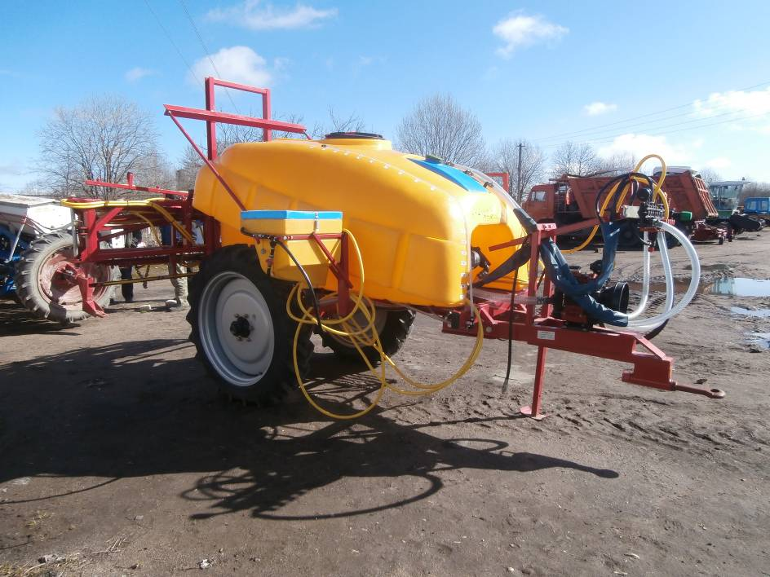

Рисунок 1. Опрыскиватель полуприцепной JAR MET Р368/7.
.

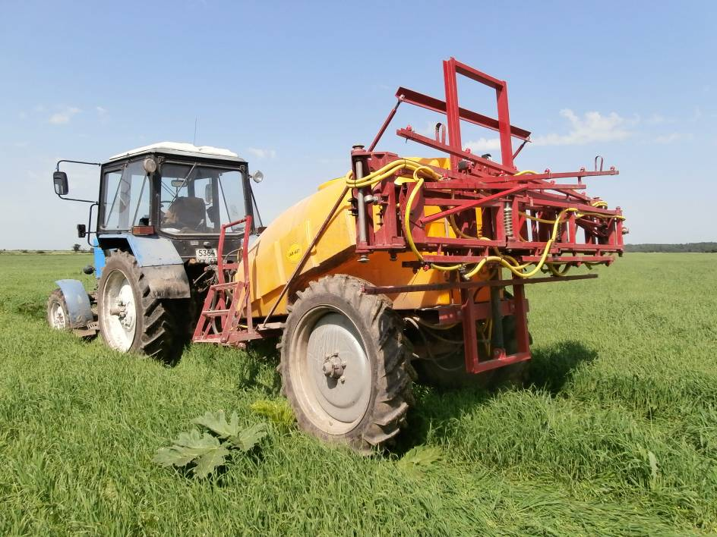

Рисунок 2. Опрыскиватель полуприцепной JAR MET Р368/7
в агрегате с трактором Беларус 82.1 в транспортном положении.

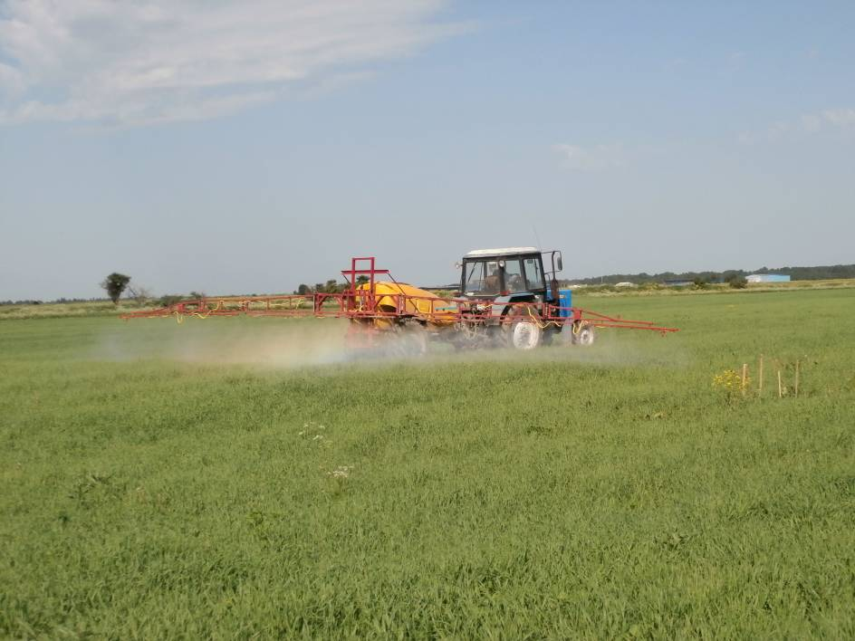

Рисунок 3. Опрыскиватель полуприцепной JAR MET Р368/7
в агрегате с трактором Беларус 82.1 в работе.

2. УСЛОВИЯ ИСПЫТАНИЙ

Показатель | Значение показателя по:
Показатель | СТО АИСТ  1.12-2006 | данным испытаний
Вид работы | внесение средств защиты растений и жидких удобрений* | обработка посевов ячменя гербицидами
Тип почвы и название по механическому составу | нет данных | дерново-слабо- подзолистый средний суглинок
Рельеф, град. | не более 7,0  не более 8,5* | 1,2
Микрорельеф, ± см | нет данных | 4,1
Влажность почвы, %
по слоям, см: 0-10 | то же | 25,3
Твердость почвы, МПа
в слоях, см: 0-10 | -''- | 0,8
Температура воздуха, ºС: | +10,0 - +40,0
- на высоте 0,5м | +10,0 - +40,0 | 27,0
- на высоте 2,0м | +10,0 - +40,0 | 30,0
Относительная влажность воздуха на высоте 2,0 м, % | до 90,0 | 85,5
Скорость ветра, м/с: | не более 4,0  не более 3,0*
- на высоте 0,5м | не более 4,0  не более 3,0* | 1,42
- на высоте 2,0м | не более 4,0  не более 3,0* | 1,21
Направление ветра по отношению к движению машины, градº | нет данных | 10,0
Вид и наименование пестицида | то же | гербицид Линтур + стимулятор роста Текамин Макс
Заданная норма расхода рабочей жидкости, л/га | 10-500 | 200
Температура рабочей жидкости, ºС | нет данных | 14,9
Характеристика культуры:
Тип насаждения | нет данных | посевы ячменя
Сорт | нет данных | Криничный
Схема посева (посадки) | то же | рядовой
Фаза развития растений | -''- | кущение
Высота растений, см | не более 80,0 | 27,4
Ширина междурядья, см | нет данных | 13,0
Число сорняков, шт./м² | то же | 274,8

*) По инструкции по обслуживанию

3. РЕЗУЛЬТАТЫ ИСПЫТАНИЙ
3.1. Показатели назначения
Показатель | Значение показателя по:
Показатель | инструкции по  обслуживанию | данным  испытаний
Техническая характеристика
Агрегатируется (марка трактора) | трактора класса 0,9 | Беларус 82.1
Привод | от ВОМ трактора
Ширина захвата, м:
- конструкционная | 18,0 | 18,0
- рабочая | нет данных | 17,4
Скорость движения, км/ч
- рабочая | 4-8 | 8,1
- транспортная | не более 15,0 | до 15,0
Габаритные размеры опрыскивателя, мм:
в рабочем положении
- длина | 3900 | 4320
- ширина | 17600 | 17680
- высота | 2430 | 2570
в транспортном положении
- длина | 3900 | 4330
- ширина | 2860 | 2880
- высота | 2430 | 2570
Агротехнический просвет, мм | 560 | 560
Общая масса в комплектации  поставки, кг | 2955 | 2955*
Функциональные показатели
 | СТО АИСТ 1.12-2006
Производительность за 1 ч, га:
- основного времени | нет данных | 14,3
- сменного времени | то же | 5,97
Удельный расход топлива, кг/га (кг/т) | -''- | 0,86
Эксплуатационно-технологические
коэффициенты:
- надежности технологического  процесса | -''- | 1,00
- использования сменного времени | -''- | 0,42
Показатели качества выполнения технологического процесса:
- рабочая ширина захвата, м | нет данных  18* | 17,4
- фактический расход рабочей жидкости, л/га | 9,0-540,0 | 205,1
- неравномерность расхода жидкости между отдельными распылителями по ширине захвата, % | 5,0 | 5,7
- неравномерность концентрации по мере вылива, % | ± 5,0 | 0,04
- эффективность уничтожения сорняков химической обработкой, % | нет данных | 98,5
*) По инструкции по обслуживанию
3.2. Перечень несоответствий машины требованиям НД

Наименование показателя и  номер пункта НД | Значение показателя по:
Наименование показателя и  номер пункта НД | НД | результатам  испытаний
Соответствие СТО АИСТ  1.12-2006 | - наработка на отказ – не менее 100часов;  - коэффициент готовности – не менее 0,98 | при наработке 37 часов:  не соответствует  не соответствует
Соответствие требованиям  ГОСТ Р 53489-2009 | Должен соответствовать требованиям ГОСТ Р 53489-2009 | Опрыскиватель JAR MET Р368/7 не соответствует требованиям ГОСТ Р 53489-2009 по 4 пунктам (п.п. 4.3.5; 4.5.2; 4.6.1.1; 4.6.2 ).

4. ЗАКЛЮЧЕНИЕ ПО РЕЗУЛЬТАТАМ ИСПЫТАНИЙ

Испытания импортного образца опрыскивателя полуприцепного JAR MET Р368/7 проводились в агрегате с трактором Беларус 82.1 на обработке посевов ячменя гербицидом Линтур + стимулятор роста Текамин Макс.
В результате проведённых испытаний установлено:
- техническая документация на опрыскиватель представлена инструкцией по обслуживанию и каталог без перевода
- опрыскиватель JAR MET Р368/7 имеет удовлетворительное качество изготовления, за исключением отсутствия сварного соединения кронштейна к раме бака, лакокрасочные покрытия по толщине и прочности сцепления соответствуют ГОСТ 6572-91 и ГОСТ 15140-78, крепежные изделия имеют антикоррозионные покрытия;
- опрыскиватель JAR MET Р368/7 выполняет технологический процесс на обработке посевов ячменя гербицидом Линтур и имеет удовлетворительные эксплуатационно-технологические показатели: производительность за час основного времени составила 14,3 га, за час сменного 5,97га, эффективность уничтожения сорняков обработкой гербицидом Линтур 98,5%;
- конструкция опрыскивателя JAR MET Р368/7 не соответствует требованиям ГОСТ Р 53489-2009 по 4 пунктам (4.3.5; 4.5.2; 4.6.1.1; 4.6.2);
- совокупные затраты денежных средств на обработке посевов зерновых культур гербицидами составляют 115,67 руб./га.

Недостатки

1. Опрыскиватель JAR MET Р368/7 не соответствует СТО АИСТ 1.12-2006 по 2 показателям (коэффициент готовности и наработка на отказ).
2. Опрыскиватель JAR MET Р368/7 не соответствует требованиям ГОСТ Р 53489-2009 по 4 пунктам:
- п. 4.3.5 - опрыскиватель не оснащён противооткатными упорами и не имеет места для их хранения;
- п. 4.5.2 - места для строповки и установки домкратов не обозначены цветными указателями;
- п. 4.6.1.1 - опрыскиватель не оборудован световозвращателями;
- п. 4.6.2 - опрыскиватель в транспортном положении закрывает приборы световой сигнализации ЭС и не оборудован собственными приборами световой сигнализации.

3. Отсутствие сварного соединения кронштейна с рамой бака - излом по сварке уголков жесткости.

4. Недостаточная прочность рамы боковой штанги - излом стоек по месту сварки.

5. Недостаточная износостойкость посадочного места шарика клапана всасывающего фильтра
6. Инструкция по эксплуатации представлена без перевода.
5. ВЫВОДЫ

Опрыскиватель полуприцепной JAR MET Р368/7 производства фирмы «JAR МЕТ», Польша соответствует требованиям сельскохозяйственного производства СТО АИСТ 1.12-2006 по показателям назначения (производительность, показатели качества выполнения технологического процесса) и не соответствует требованиям СТО АИСТ 1.12-2006 по показателям надежности и требованиям ГОСТ Р 53489-2009 по показателям безопасности по 4 пунктам:
- п. 4.3.5 - опрыскиватель не оснащён противооткатными упорами;
- п. 4.5.2 - места для строповки и установки домкратов не обозначены;
- п. 4.6.1.1 - опрыскиватель не оборудован световозвращателями;
- п. 4.6.2 - опрыскиватель не оборудован собственными приборами световой сигнализации.

Директор ФГБУ "Северо-Западная МИС В.В.Конюхов

Главный инженер С.М.Нисин

Рук. отдела метрологии и
контроля качества М.Г.Стуликова

Рук. отдела испытаний машин для
растениеводства и животноводства Н.А.Волков

Ведущий инженер Т.И.Горных

Приложение А

Оценка эффективности изменений, внесенных в
машину, по сравнению с ранее испытанным образцом и
в процессе испытаний

Опрыскиватель JAR MET Р368/7 испытывается в ФГБУ "Северо-Западная МИС" впервые, в процессе испытаний изменения не вносились

